Министерство науки и высшего образования Российской Федерации

Федеральное государственное бюджетное образовательное учреждение

высшего образования

**«КУБАНСКИЙ ГОСУДАРСТВЕННЫЙ УНИВЕРСИТЕТ»**

**(ФГБОУ ВО «КубГУ»)**

**Факультет компьютерных технологий и прикладной математики**

**Кафедра вычислительных технологий**

**ИНДИВИДУАЛЬНАЯ РАБОТА №2**

**Дисциплина: Нечеткий анализ и моделирование**

Работу выполнила: ___________________________________ А. А. Ромашкина

Направление подготовки: 02.03.02 Фундаментальная информатика и информационные технологии

Преподаватель: _________________________________________ О. В. Руденко

**Задание:**

Выбрать тему нечеткой системы вывода. Определить входные нечеткие переменные, не менее 3 переменных. Определить выходную переменную.

Для каждой из нечетких переменных определить термы, не менее 3 термов. Для каждого из термов построить функцию принадлежности. Построить графики всех функций принадлежности. Обосновать выбор функций. Подписать все возможные графики. Графики возможно строить любым из приведенных ниже способов:

1. на листах А4 вручную
2. средствами любого языка программирования, поддерживающего библиотеку Fuzzy или её аналоги.
3. средствами программного обеспечения FuzzyTech
4. средствами программного обеспечения MathLab пакет Fuzzy

Построить реализацию приведенных функций.

Начать составление отчета по лабораторной работе. В отчет включить описание задачи, описание предметной области, выбранные нечеткие переменные, функции принадлежности соответствующих термов – в виде графиков и в аналитической форме. Обосновать выбор функций.

Продумать систему нечеткого вывода и составить таблицу значений итоговой переменной в зависимости от значений входных нечетких переменных. Таблицу значений включить в отчет, прокомментировав соответствующим образом.

Построить правила нечеткого вывода, позволяющие реализовать приведенную в отчете таблицу значений итоговой переменной. Максимально уменьшить количество правил вывода. Включить в отчет правила нечеткого вывода.

*Реализовать 2-3 различных способа построения агрегации.

*Реализовать 2-3 различных способа построения импликации.

*Реализовать 2-3 различных способа построения композиции.

*Реализовать 2-3 различных способа построения дефазификации

**Ход работы**

1. Для выполнения данного индивидуального задания была выбрана тема «Регулятор для стиральной машины».
2. Входные переменные:
   1. Количество белья – B, область определения: [0;10]
   2. Температура воды – T, область определения: [0;100]
   3. Загрязненность – Z, область определения: [0;10]
3. Выходная переменная:
   1. Длительность – D, область определения: [0;10]
4. Термы:
   1. B – {«мало», «средне», «много»}
   2. T – {«низкая», «средняя», «высокая»}
   3. Z – {«низкая», «средняя», «высокая»}
   4. D – {«низкая», «средняя», «высокая»}
5. На рисунке 1 показан скриншот окна редактора Fuzzy.

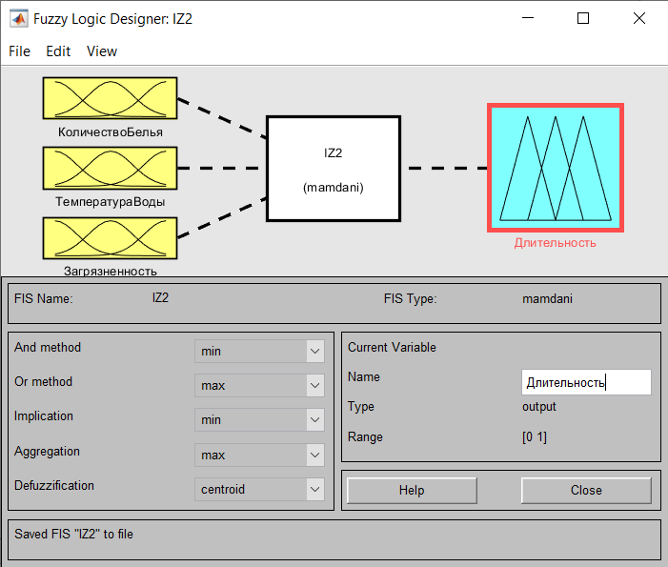

Рисунок 1 – Fuzzy

На рисунках 2, 3, 4, 5 показаны графики соответствующих функций принадлежности.

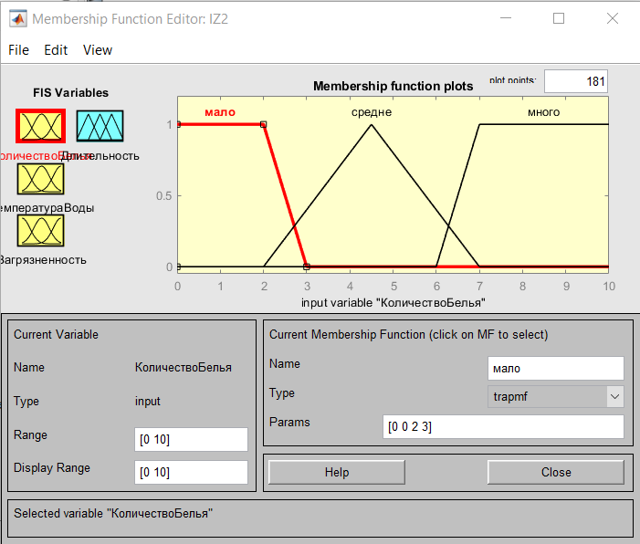

Рисунок 2 – График для количества белья

Аналитическая форма для функций принадлежности:

$$μ_{B_{1}}\left(x\right)=\left\{\begin{aligned}1, 0≤x≤2 \\ 3-x, 2<x≤3\end{aligned}\right.$$

$$μ_{B_{2}}\left(x\right)=\left\{\begin{aligned}\frac{x-2}{2.5}, 2<x≤4.5 \\ \frac{7-x}{2.5}, 4.5<x≤7\end{aligned}\right.$$

$$μ_{B_{3}}\left(x\right)=\left\{\begin{aligned}1, 7≤x≤10 \\ x-6, 6<x≤7\end{aligned}\right.$$

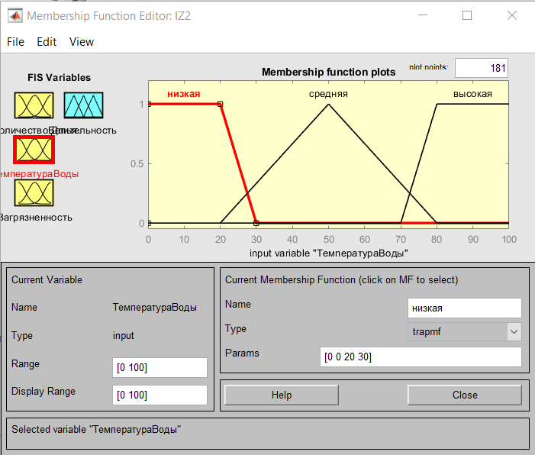

Рисунок 3 – График температуры воды

Аналитическая форма для функций принадлежности:

$$μ_{T_{1}}\left(x\right)=\left\{\begin{aligned}1, 0≤x≤20 \\ \frac{30-x}{10}, 20<x≤30\end{aligned}\right.$$

$$μ_{T_{2}}\left(x\right)=\left\{\begin{aligned}\frac{x-20}{30}, 20<x≤50 \\ \frac{80-x}{30}, 50<x≤80\end{aligned}\right.$$

$$μ_{T_{3}}\left(x\right)=\left\{\begin{aligned}1, 80≤x≤100 \\ \frac{x-70}{10}, 70<x≤80\end{aligned}\right.$$

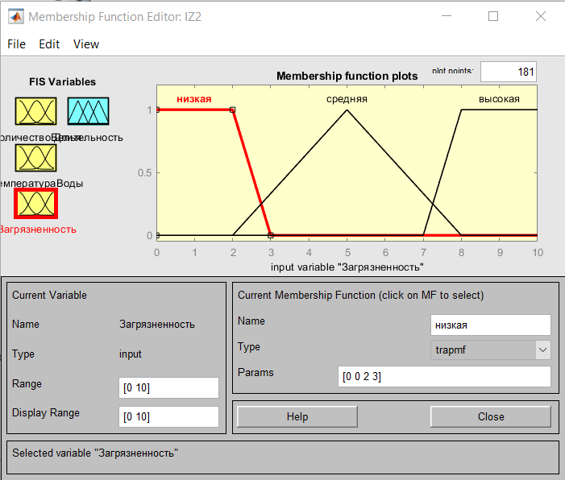

Рисунок 4 – График для загрязненности

Аналитическая форма для функций принадлежности:

$$μ_{Z_{1}}\left(x\right)=\left\{\begin{aligned}1, 0≤x≤2 \\ 3-x, 2<x≤3\end{aligned}\right.$$

$$μ_{Z_{2}}\left(x\right)=\left\{\begin{aligned}\frac{x-2}{3}, 2<x≤5 \\ 8-x, 5<x≤8\end{aligned}\right.$$

$$μ_{Z_{3}}\left(x\right)=\left\{\begin{aligned}1, 8<x≤10 \\ x- 7, 7<x≤8\end{aligned}\right.$$

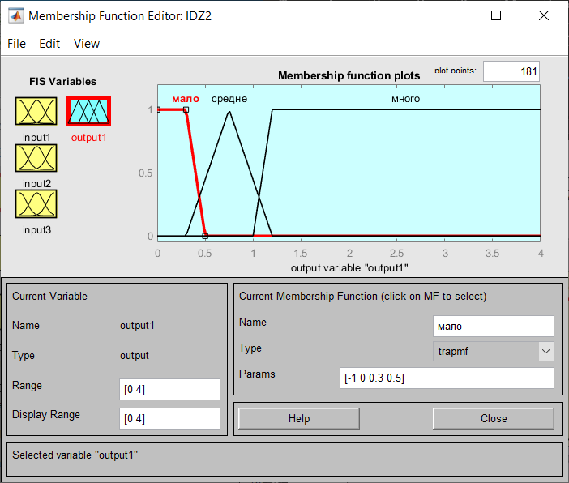

Рисунок 5 – График для длительности

Аналитическая форма для функций принадлежности:

$$μ_{D_{1}}\left(x\right)=\left\{\begin{aligned}1, 0≤x≤2 \\ 3-x, 2<x≤3\end{aligned}\right.$$

$$μ_{D_{2}}\left(x\right)=\left\{\begin{aligned}\frac{x-2}{3}, 2<x≤5 \\ 8-x, 5<x≤8\end{aligned}\right.$$

$$μ_{D_{3}}\left(x\right)=\left\{\begin{aligned}1, 8<x≤10 \\ x- 7, 7<x≤8\end{aligned}\right.$$

1. Правила:

Таблица 1 – Зависимость итоговой переменной от входных переменных

| **№** | **B** | **T** | **Z** | **D** |
| --- | --- | --- | --- | --- |
| 1 | мало | низкая | низкая | низкая |
| 2 | мало | низкая | средняя | низкая |
| 3 | мало | низкая | высокая | средняя |
| 4 | мало | средняя | низкая | низкая |
| 5 | мало | средняя | средняя | средняя |
| 6 | мало | средняя | высокая | средняя |
| 7 | мало | высокая | низкая | средняя |
| 8 | мало | высокая | средняя | средняя |
| 9 | мало | высокая | высокая | высокая |
| 10 | средне | низкая | низкая | низкая |
| 11 | средне | низкая | средняя | низкая |
| 12 | средне | низкая | высокая | средняя |
| 13 | средне | средняя | низкая | низкая |
| 14 | средне | средняя | средняя | средняя |
| 15 | средне | средняя | высокая | средняя |
| 16 | средне | высокая | низкая | низкая |
| 17 | средне | высокая | средняя | средняя |
| 18 | средне | высокая | высокая | высокая |
| 19 | много | низкая | низкая | средняя |
| 20 | много | низкая | средняя | средняя |
| 21 | много | низкая | высокая | средняя |
| 22 | много | средняя | низкая | средняя |
| 23 | много | средняя | средняя | высокая |
| 24 | много | средняя | высокая | высокая |
| 25 | много | высокая | низкая | средняя |
| 26 | много | высокая | средняя | высокая |
| 27 | много | высокая | высокая | высокая |

На рисунке 6 представлен список сформированных правил.

Рисунок 6 – Список правил

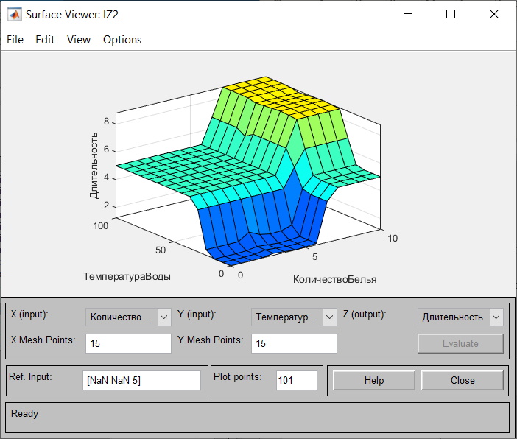

Рисунок 7 – Surface

* 1. B = 2 кг, T = 30 С, Z = 3

D = 5

Рисунок 8 – Результат

1. B = 8 кг, T = 60 С, Z = 4

D = 8.69

Рисунок 9 – Результат

1. B = 5 кг, T = 90 С, Z = 9

D = 8.72

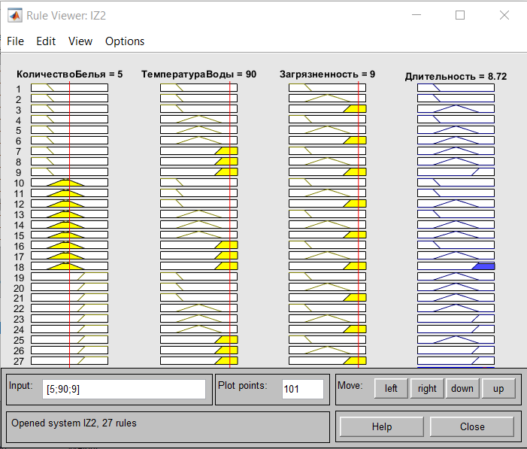

Рисунок 10 – Результат